МУНИЦИПАЛЬНОЕ ДОШКОЛЬНОЕ ОБРАЗОВАТЕЛЬНОЕ УЧРЕЖДЕНИЕ
«ДЕТСКИЙ САД №64»

Конспект занятия по математике
(старшая группа)

Подготовила: воспитатель
Арсентьева Мария Сергеевна
Тема: «Путешествие в страну «Математика»
Цель: Закрепить знания детей по математическому развитию.
Задачи:
- Закрепить порядковый счёт;
- Повторить названия и порядок дней недели;
- Уточнить чередование времён года;
- Продолжать учить детей классифицировать геометрические фигуры по цвету, размеру, форме;
- Закрепить применение математических знаков;
- Закрепить умение решать задачи.
Материальное обеспечение: телевизор с USB-флэш-накопителем.
Ход ООД
Организационный момент. Слайд 1
-Ребята, сегодня утром на столе я нашла конверт, который адресован детям старшей группы № 12 . Давайте откроем его и посмотрим, что внутри. Ой, тут письмо. Интересно, от кого оно? Давайте прочитаем его, и нам все станет ясно.
«Дорогие ребята, в математическом королевстве случилась беда. Злой волшебник заколдовал всех жителей королевства – все времена года перепутались, геометрические фигуры заколдованы, а цифры не помнят, где живут. Я наблюдаю за тем, как вы интересно играете на занятиях по математике, только вы можете снять колдовские чары, выполнив все задания. Фея Математики».
Ребята, мы поможем жителям математического королевства? Тогда отправляемся путешествовать.
Чтобы попасть в математическую страну, нужно закрыть глаза и произнести волшебные слова: “ 1, 2, 3 повернись, в сказке окажись.” Слайд 2
Но попасть на свои рабочие места не так-то просто. Вам необходимо ответить на вопросы, которые приготовил злой волшебник. Слушайте внимательно.
-Первым сядет тот, кто проверит, не пропустила ли я какое-либо число
1, 3, 4,5 (вы пропустили число 2)
-Назовите число, следующее за числом 2 (3)
-Посчитайте от 5 до 1
-Назовите числа, меньше 5 (1,2,3,4)
-Сядет тот, кто скажет, какой месяц сейчас идёт? (февраль)
-Февраль какой это по счету зимний месяц? (3)
-Сколько дней в неделе? (7) Какой день недели сегодня?
-Назовите «соседей» четверга. ( среда, пятница)
-Назовите все зимние месяцы (дек, янв.,февраль)
-Молодцы. Вы хорошо справились с блиц-опросом, Фея Математики ставит вам «Звёздочку» слайд 3
- Ой, ребята, злой волшебник повесил огромный замок на воротах слайд 4 королевства. Чтобы его открыть, нам нужно разгадать несколько секретов

Слайд5
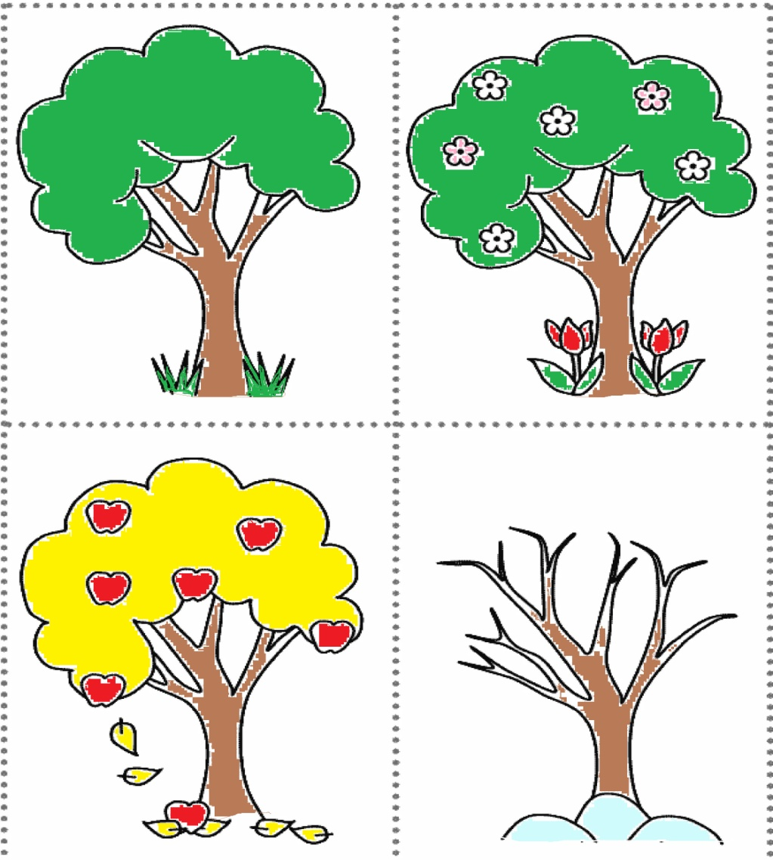
-Ребята, посмотрите на картинки. Что вы заметили? (Это одно и то же дерево, но только в разное время года) В королевстве математике даже времена года перепутались. Вам необходимо правильно расставить данные картинки, установив, что раньше, что - потом.
-Какое сейчас время года? (зима) Значит, на первое место поставим лист, где изображено зимнее, голое дерево. Какое время года наступит после зимы? Закончится весна и наступит …. А за летом придёт ….
-Молодцы. И времена года вы тоже хорошо знаете. Получаете ещё один значок «Звёздочка» слайд 6
Слайд7 - 10
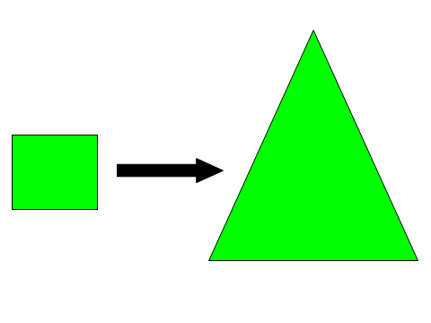

Злой волшебник заколдовал геометрические фигуры. Чтобы их расколдовать, необходимо подробно рассказать, что изменилось – цвет, форма или размер. Получаете знак «+» Слайд 11
Слайд 12 -15
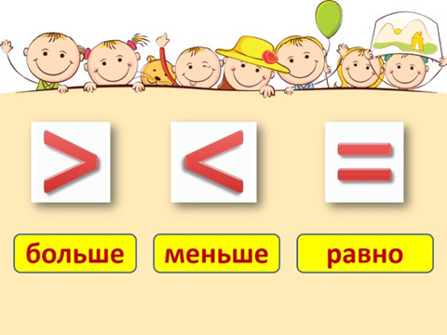
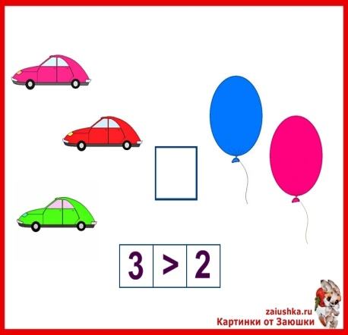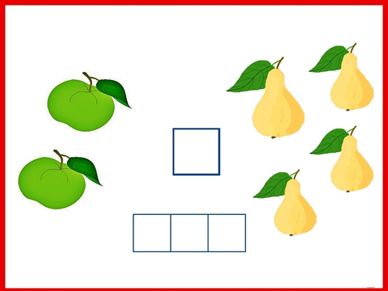
В королевстве математические знаки забыли, для чего они нужны и тоже просят вас о помощи. Какие вы знаете математические знаки? Для чего они нужны? Получаете «Звёздочку» слайд 16
В королевстве Математике есть столица – город Числоград.
Слайд 17
В этом городе есть дома, не совсем обычные. На крыше написан номер дома. Вам нужно помочь заселить домики числами так, чтобы в сумме «жильцы» домика давали номер дома. Злой волшебник не пускает жильцов. Фея Математики просит им помочь (закрепляется состав чисел от 2 до 5)
-Все соседи на месте, они очень рады, что вернулись в свои дома и присылают вам значок «+» Слайд 18
Слайд 19
Пришло время посчитать, сколько «+» вы заработали. (5) Я думаю, что когда вы пойдете в школу, то будете учиться только на «пятёрки»
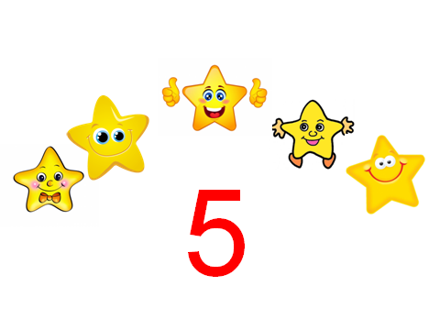
Слайд 20 физминутка
Собрались все дети в круг, я твой друг и ты мой друг.
Крепко за руки возьмемся, и друг другу улыбнемся
Ребята, я очень рада, что вы такие дружные, ведь именно дружба помогает вам справляться со всеми заданиями. Возьмитесь за руки, подарите друг другу улыбку. А теперь приготовьте пальчики. (координация движений и развитие мелкой моторики, развитие памяти).
Дружат в нашей группе девочки и мальчики.
Мы с тобой подружим маленькие пальчики.
1, 2, 3, 4, 5- Начинаем счет опять!
5, 4, 3, 2, 1 - Дружно мы в кругу стоим!
-Прямо встаньте, улыбнитесь, выше, выше потянитесь.
Сели-встали, сели – встали, и на месте поскакали.
5-6 – тихо сесть. Слайд 21
Фея математики во всем любит порядок. Давайте аккуратно разложим геометрические фигуры по местам. Перед вами математический набор и бумага. Приготовьтесь к диктанту.
- в левый верхний угол положите зелёный треугольник;
- в правый нижний угол положите желтый квадрат;
- в центр листа положите красный круг;
- в левом нижнем углу расположите прямоугольник;
- в правый верхний угол положите синий треугольник.
Воспитатель: А сейчас проверим. Слайд 22
Какую геометрическую фигуру положили в правом нижнем углу? Где вы расположили красный круг? И т.д.
Слайд 23
Ребята, а теперь пришло время составить и решить математические задачи. Если мы справимся с этим заданием, злой колдун больше не сможет вредить, и превратиться в доброго волшебника.

Я беру карандаши, ты считай, но не спеши.
Вот смотри, не будь разиней:
Красный, Черный, Желтый, Синий.
Отвечай - в руке моей сколько всех карандашей? (4 карандаша)
Четыре спелых груши на веточке качалось
Две груши снял Павлуша, а сколько груш осталось? (2груши)
Привела гусыня – мать 5 детей на луг гулять.
Все гусята, как клубочки, два сынка, а сколько дочек? (3 дочки)
Слайд 27
Молодцы! Все чары сняты. Ребята, вы выполнили все задания, навели порядок в математическом королевстве, а злого колдуна превратили в доброго волшебника пора возвращаться в детский сад.
Колокольчик зазвонил, в сад вернуться пригласил!
Мы в сказке побывали,
Всем там помогали,
Возвратились мы назад,
Детский сад нам очень рад. Слайд 28
Фея Математики очень благодарна Вам за помощь. Ребята, а вам понравилось наше путешествие? Что вам было особенно интересным или сложным? Сегодня все дети работали хорошо, но особенно активны были…
А королева математики в благодарность вам за помощь оставила вот этот сундучок. Заглянем в него? Тут загадка.
Чудак на огороде одет по странной моде
Не ест, не пьёт, огород стережёт (Пугало)
А вот и листочки, на которых нарисовано пугало огородное, оно не простое, составленное из геометрических фигур. После занятия вы можете его раскрасить, опираясь на подсказки.
В нашем доме кто живет?
Молоко из миски пьет.
По ночам мышей гоняет.
Днем на лавке отдыхает.
Больше никаких забот.
Ну, конечно, это... (кот) !!! слайд 29
На лету поймал колбаску,
Перед сном он просит ласку,
Мышку в норке сторожит,
От собаки убежит
Мяу-мяу!!!! нам споет
Отгадаешь? это-.... (Кот)

